附：专家论证意见及专家姓名、工作单位、职称
单一来源采购专家论证意见表
采购单位 | 上饶银行股份有限公司
项目名称 | 上饶银行异地灾备系统托管服务
，项目金额 | 72万元
专家论证意见一 | 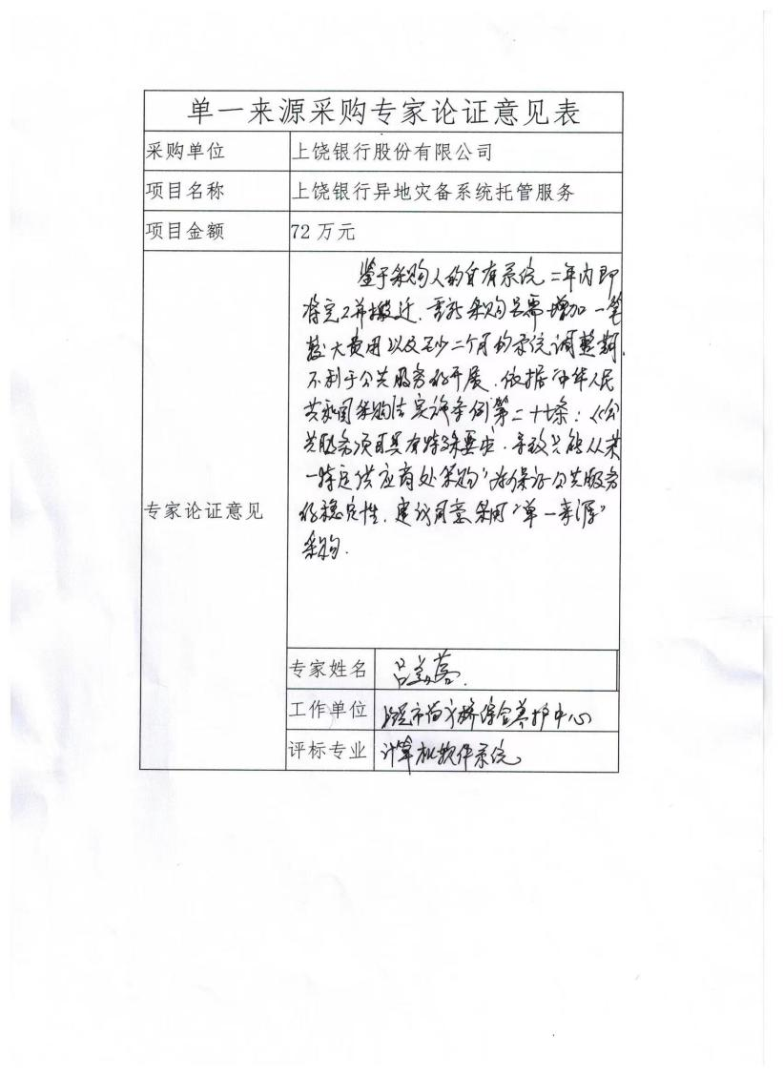
专家论证意见一 | 专家姓名 |  | 吕美蓉
专家论证意见一 | 工作单位 |  | 上饶市尚义桥综合养护中心
专家论证意见一 | 评标专业 |  | 计算机软件系统
专家论证意见二 | 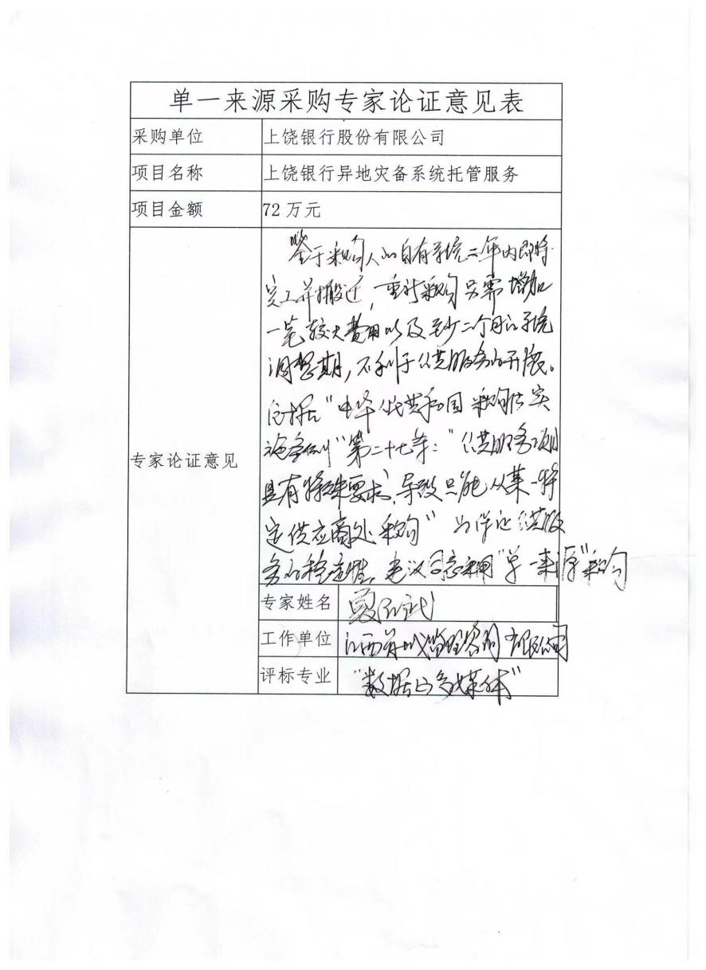
专家论证意见二 | 专家姓名 |  |  | 夏红武
专家论证意见二 | 工作单位 |  |  | 江西筑城监理咨询有限公司
 | 评标专业 |  |  | 数据与多媒体
专家论证意见三 | 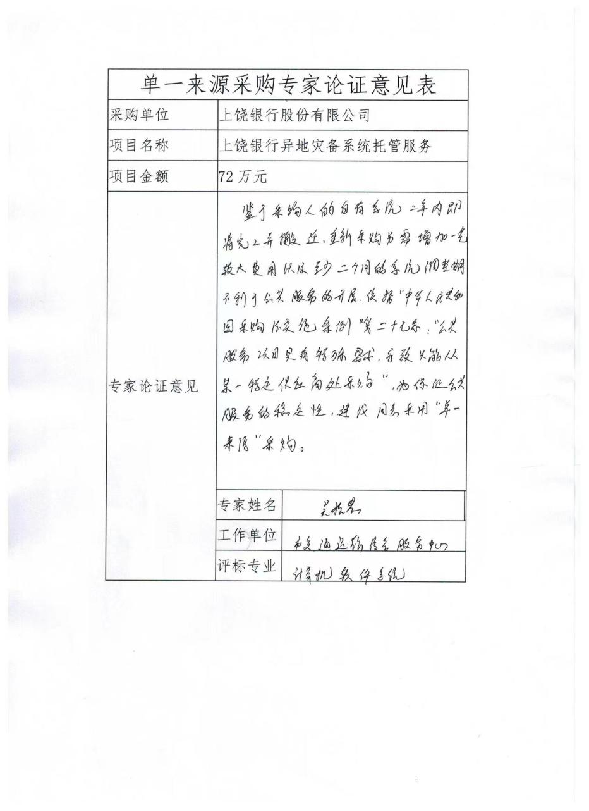
专家论证意见三 | 专家姓名 | 吴松芸
专家论证意见三 | 工作单位 | 上饶市交通运输局事务管理中心
专家论证意见三 | 评标专业 | 计算机软件系统

